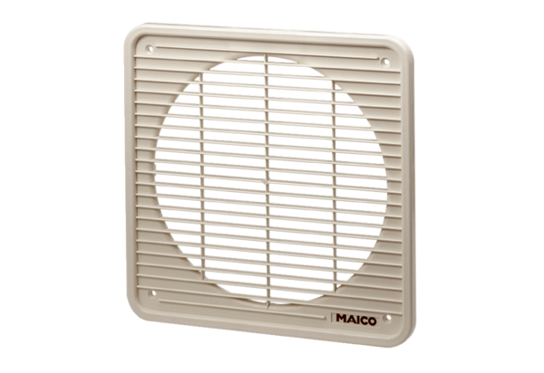Внутренние решётки IG 20Комплект поставки: 1 штукАссортимент: C
Номер артикула: 0059.0171Изготовитель: MAICO

